استفاده از تکنولوژی آموزشی برای ارتقای فعالیت های آموزشی:
مطالعه موردی دانشکده ارتباطات در مالزی

چکیده
این مطالعه موردی، موانع استفاده از تکنولوژی آموزشی در شیوه‌های آموزشی توسط استادان در یک دانشکده ارتباطات در مالزی را کشف می‌کند. علاوه بر این، این مطالعه شناخت درک استادان از استفاده از تکنولوژی آموزشی را هدف قرار داده است. موانع شناخته شده می‌توانند به خود کارآمدی رایانه‌ای استادان، دسترس پذیری تکنولوژی آموزشی، پشتیبانی فنی در استفاده از تکنولوژی آموزشی و پشتیبانی از جانب مدیریت طبقه بندی کرد. یک پرسشنامه ساخت یافته در میان همه استادان موسسه تقسیم شد و 72% از آن‌ها با شرکت در پرسشنامه موافقت کردند. نتایج این مطالعه دریافته است که استادان در دانشکده ارتباطات درک مثبتی از تکنولوژی آموزشی که فعالیت‌های آموزشی آن‌ها و عملکرد دانش آموزان را تقویت می‌کند دارا هستند. با رتبه بندی موانع آن‌هایی که امتیاز بالاتر داشتند پشتیبانی فنی، ‌خود کارآمدی رایانه‌ای و دسترسی پذیری بودند. تحلیل دریافته است که استادان دانشکده ارتباطی اماده استفاده از فناوری آموزشی در روش‌های آموزش هستند. به هرحال، پشتیبانی فنی نیازمند ارتقای اینترنت و امکانات کامپیوتری است. موسسات نیز ارائه آموزش بیشتر برای استادان در راستای ارتقای مهارت‌های آموزش بااستفاده از فناوری‌های آموزشی را مطرح کردند.

کلمات کلیدی: تکنولوژی آموزشی، دانشکده ارتباطات، بهره برداری، روش‌ها و فعالیت‌های آموزشی
1. مقدمه
نقش دانشکده ارتباطی به عنوان یکی از موارد فنی و حرفه‌ای در موسسه‌های آموزش و پرورش (TVET) با ظهور تغییرات سراسری فناوری حفظ شده است (Raihan & Shamim, 2013). این دانشکده آموزش و مهارت‌هایی را برای جوامع محلی در دوره‌های نیمه وقت کوتاه مدت فراهم می‌کند. امروزه، TVET به سرعت در راستای پیشرفت فناوری در جهان امروزی تکامل یافته است. تکنولوژی آموزشی نیز به طور فزاینده‌ای در حوزه TVET استفاده می‌شود. علاوه براین، استفاده از تکنولوژی آموزشی توجهات بسیاری را به خود جلب کرده است لذا روند یادگیری موثرتر خواهد شد و در نهایت باعث افزایش و ارتقای اقتصاد مالزی می‌شود (Luaran, 2011). علاوه براین، فناوری کل مدل آموزشی قرن حاضر را تغییر داده است.
در دانشکده ارتباطات، عملکرد دانش آموزان نه تنها با مهارت‌های شناختی ارزیابی می‌شود بلکه با مهارت‌های عملی و نگرش آن‌ها نیز ارزیابی می‌شود. از طرفی، تکنولوژی آموزشی می‌تواند پشتیباین قابل ملاحظه‌ای را برای برای ارائه درس توسط مدرسان، برای مدیران برای یادگیری فعالیت‌ها و ارزیابی عملکرد دانش آموزان فراهم کند. از طرفی، تکنولوژی آموزشی توانایی ارائه انعطاف پذیری برای یادگیری مادام العمر را دارد که نیازهای دانش آموزان بدون نیاز به زمان و با موجود موانع گوناگون برآورده می‌سازد. علاوه براین، استفاده از تکنولوژی آموزشی می‌تواند عملکرد دانش آموزان را در شیوه‌های یادگیری و آموزش تغییر دهد ( (Ali, A.Haolader,& Muhammad, 2013.

2. کارهای مرتبط
تکنولوژی آموزشی برای کمک به بهبود و ارتقای یادگیری دانش آموزان استفاده شده است (Moeller & Reitzer, 2011; Mohamad, 2014). بیشتر از آن، تکنولوژی آموزشی برای کمک به استادان در راستای سازمان‌دهی جلسات آموزشی استفاده شده است. این فناوری می‌تواند از مرحله برنامه ریزی تا مرحله ارزیابی استفاده شود. علاوه براین، برنامه‌های کاربردی تکنولوژی آموزشی در یادگیری؛ به بهبود درک دانش آموزان کمک می‌کند.
به طور کلی، تکنولوژی آموزشی استفاده شده برای ارتقای یادگیری دانش آموزان می‌تواند به دو مورد همزمان و ناهمزمان طبقه بندی شوند. امکانات تکنولوژی آموزشی آنلاین همزمان بسیار مشابه با تکنولوژی آموزشی آفلاین است در جایی که مدرسان و همتایان در روند یادگیری به صورت مجازی حضور دارند. در حالی که امکانات تکنولوژی آموزشی آنلاین ناهمزمان محدودیت زمانی و مکانی برای تعامل دانش آموزان و مدرسان ندارد. آن‌ها بدون اینکه نیاز داشته باشند به صورت خودانگیخته پاسخ بگیرند در برقراری ارتباط آزاد هستند.
تکنولوژی آموزشی آنلاین شامل تعاملات مجازی و برقراری ارتباط مانند ایمیل، اتاق گفتگو، اشتراک گذاری فایل، کنفرانس ویدیویی (Arnett, 2013) است. این امکانات به دانش آموزان امکان یادگیری یا کنترل بیشتر زمان و مکان در راستای اهداف آموزشی را ارائه می‌دهد (Dzakaria, 2012). از این رو، دانش آموزان قادر به تعامل، برقراری ارتباط و همکاری با موارد یادگیری، همکلاسی‌ها و استادان بدون محدودیت زمان و مکان هستند. تکنولوژی آموزشی همزمان مانند پیام رسان فوری و اسکایپ بحث‌های بلادرنگ را اجازه می‌دهند که در این روش سوال‌ها بلافاصله پاسخ داده می‌شوند (Dawley, 2007). با این حال، دانش آموزان ممکن است نیازمند این باشند که تا پایان بحث آنلاین بمانند، که این وقت گیر و زمان بر است. در مقابل، تکنولوژی آموزشی ناهمزمان، مانند تالارهای گفتگو و مکالمات صوتی، به دانش اموزان فضای تفکر انتقادی مستقل تری را ارائه می‌دهد.
اگر چه استادانی وجود دارند که هنوز از بکاربردن این روش مطمئن نیستند، چرا که آن‌ها می‌ترسند که فناوری برروی نتایج امتحان تاثیر منفی گذارد. Kalinga (2008) اضافه کرد که عدم کفایت در واجد شرایط بودن استادان بدلیل اینکه از تکنولوژی آموزشی در آموزش‌های خود استفاده نمی‌کنند به یکی از موانع اجرای فناوری در موسسات آموزشی تبدیل شده است. عامل دیگری که به عنوان عاملی در استفاده از تکنولوژی آموزشی در روش‌های آموزشی شناخته شده است نگرش اساتید در برابر استفاده از فناوری‌های آموزشی در فعالیت‌های آموزشی، خود کارآمدی رایانه‌ای استادان، جنسیت استادان، تجربه آموزشی، دسترسی به تکنولوژی آموزشی، پشتیبانی در استفاده از تکنولوژی آموزشی، ویژگی‌های فناوری، وپشتیبانی از مدیریت است (Ali et al., 2013).
3. روش شناختی
  - هداف پژوهش
در این مطالعه، نویسندگان کشف درک استادان در مورد پیاده سازی تکنولوژی آموزشی و عواملی که برروی استادان در استفاده از تکنولوژی آموزشی در عملیات آموزشی تاثیر می‌گذارد هدف قرار داده‌اند. یک زمینه بررسی استفاده از پرسشنامه به منظور بدست آوردن اهداف این پژوهش انجام شده است.

  - نمونه و مجموعه داده
در این مطالعه، جمعیت استادان دانشکده ارتباطات مالزی هستند. مجموع 39 استاد از 54 مورد به پرسشنامه پاسخ دادند. بررسی به دو بخش تقسیم شد، بخش A : پاسخ جمعیت شناسی و بخش B: عواملی که برروی استفاده استادان از تکنولوژی آموزشی در شیوه‌های آموزشی تاثیر دارد. بخش B به هشت عاملی تقسیم می‌شود که توسط Ali و همکاران (2013) بیان شده است، این عوامل نگرش استادان، ‌خود کارآمدی رایانه‌ای، جنسیت، تجربه اموزشی، دسترس پذیری، پشتیبانی فنی، ویژگی‌های فناوری، و پشتیبانی اداری می‌باشد. جدول 1 مقیاس لیکرت چهار نقطه‌ای استفاده شده در پرسشنامه را نشان می‌دهد. هیچ مقیاس لیکرتی با نقطه میانی در پرسشنامه استفاده نشده است چرا که می‌تواند شانس انحراف پاسخ را کاهش دهد و به یک موقعیت خاص متعهد شود (Croasmun & Ostrom, 2011).
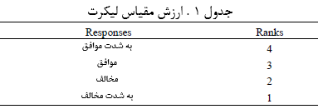

3.3 تحلیل و نتایج
از بخش جمعیت شناختی، داد‌های تجربه آموزشی استادان و حوزه‌های آموزشی جمع آوری شده است. همانطور که در شکل 1 نشان داده شده است، اکثریت پاسخ دهندگان – 49 درصد شش تا نه سال تجربه آموزش داشتند، 31% دو تا پنج سال داشتند، 15% بیش از 10 داشتند و 5% کمتر از یکسال تجربه آموزشی داشتند.
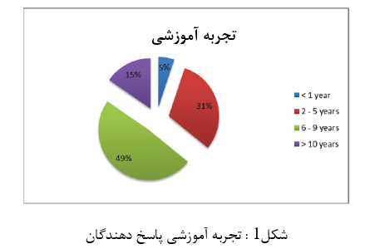
شکل 2 حوزه‌های آموزشی پاسخ دهندگان را نشان می‌دهد، 26% پاسخ دهندگان از حوزه حسابداری بودند، 23% خاکبرداری، 18، مطالعات عمومی، 18% سیستم‌های کامپیوتری و پشتیبان، و 15% پاسخ دهندگان از حوزه‌های آموزشی فناوری تهویه هوا و سردخانه‌ها بودند.
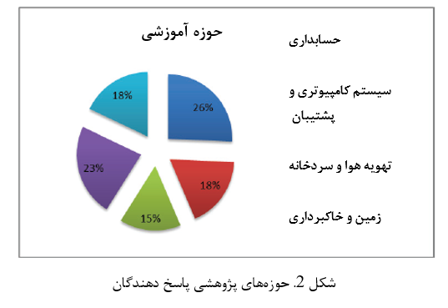
برای سنجش عواملی که برروی استفاده از تکنولوژی آموزشی تاثیر می‌گذارند، 30 آیتم با مقیاس لیکرت چهار نقطه‌ای ایجاد شدند. جدول 2 امتیاز میانگین برای موانعی که استادان با آن‌ها مواجه هستند را نشان می‌دهد، که پشتیبان فنی 2.55؛ پشتیبان اداری 2.27، ‌خود کارآمدی رایانه‌ای 1.98، دسترس پذیری 1.98 است. استادان موافقند که آن‌ها پشتیبان فنی را به عنوان مانعی برای تکنولوژی آموزشی در فعالیت‌های آموزشی خود می‌بینند. بااین حال، استادان با دیگر آیتم‌ها مانند پشتیبان اداری، خود کار آمدی رایانه‌ای و دسترس پذیری تکنولوژی آموزشی که به عنوان موانعی برای استفاده از همچین رویکردهایی در عملیات آموزشی تبدیل شده است، مخالف بودند.
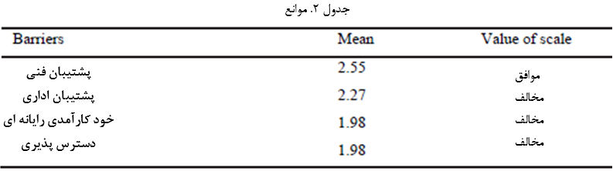
جدول 3 زیر جزییات موانع پشتیبان فنی که استادان با آن مواجهه هستند را نشان می‌دهد که فقدان دسترسی به اینترنت با امتیاز میانگین 2.78، فقدان دسترسی به کامپیوتر در 2.69، و فقدان پشتیبانی کارشناسان در 2.17 است.
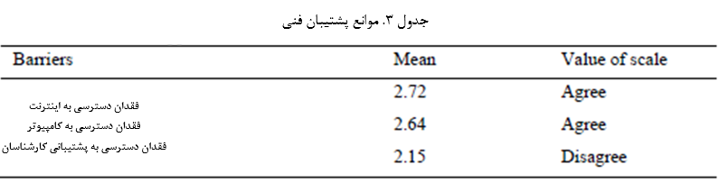
بهرحال، استادان مخالف هستند که پشتیبان اداری یکی از موانع آن‌ها برای استفاده از تکنولوژی آموزشی در شیوه‌های آموزشی است. جدول 4 زیر حزییات عناصر پشتیبان اداری را نشان می‌دهد. فقدان آموزش داخلی با امتیاز میانگین 2.67، فقدان پشتیبانی استفاده 2.15، و وابستگی کمتر به فناوری و آموزشی 2.00 است.
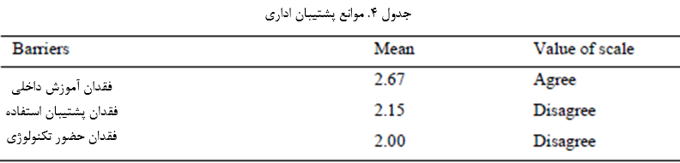
جدول 5 نشان می‌دهد که استادان با اینکه ‌خود کارآمدی رایانه‌ای یکی از موانع برای استفاده از تکنولوژی آموزشی در فعالیت آموزشی است؛ مخالف هستند.
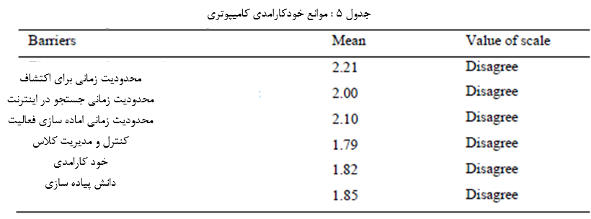
جدول 6 نشان می‌دهد که استادان با اینکه دسترس پذیری تکنولوژی آموزشی یکی از موانع استفاده از تکنولوژی آموزشی در شیوه‌های آموزشی است مخالف هستند.
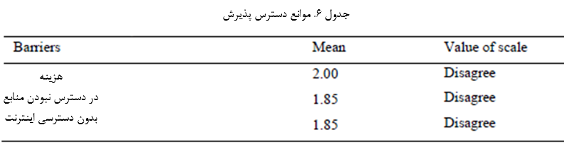
جدول 7 زیر درک استادان از استفاده از تکنولوژی آموزشی در فعالیت‌های آموزشی را نشان می‌دهد.
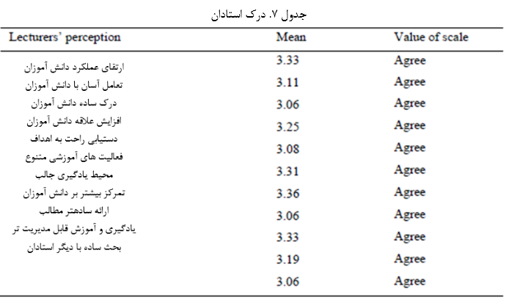
4. نتیجه گیری
دانشکده ارتباطات دانش آموزان را آماده می‌سازد که در زمینه مهندسی، حسابداری، فناوری اطلاعات و ارتباطات، مهمان داری و خدمات نیمه حرفه‌ای شوند (Raihan & Shamim, 2013. به منظور آماده سازی دانش آموزان با مهارت‌های مورد نیاز در صنعت، استفاده از فناوری آموزش قادر به پشتیبانی و سرعت تغییرات در تقاضاهای صنعتی است. به منظور ارائه مهارت‌های مورد نیاز در صنعت به دانش آموزان، استفاده از تکنولوژی آموزشی آموزشی قادر به پشتیبانی از تغییرات سریع در تقاضای صنعتی است.
براساس یافته ها، مدیران موسسات استادان را تشویق می‌کنند که از تکنولوژی آموزشی در فعالیت‌های آموزشی استفاده کنند. علاوه براین، استادان درک مثبتی از اینکه تکنولوژی آموزشی فعالیت‌های آموزشی را ارتقا و بهبود می‌بخشند دارا می‌باشند. بهرحال، موانع عمده‌ای که استادان به منظور استفاده از تکنولوژی آموزشی در شیوه‌های آموزشی با آن‌ها مواجه هستند پشتیبانی فنی است. موسسات باید امکانات کامپیوتری و اینترنتی را بهبود بخشند. این پشتیبانی فنی باید با پشتیبانی تخصصی برچسب بخورند بنابراین تکنولوژی آموزشی می‌تواند به طور کامل استفاده شود. همکاری مدیریت موسسه و استادان برای تضمین اینکه دانش اموزان دارای سطح بالا مهارت و آگاهی باشند مهم است (Nurul, Mohamad,Salam, & Bakar, 2014). موسسه ارائه آموزش بیشتر به استادان در راستای ایجاد مهارت‌های آموزشی برای استفاده از تکنولوژی آموزشی، و دسترسی بالا به کامپیوتر و ‌خود کارآمدی رایانه‌ای را توصیه می‌کنند. بنابراین، پتانسیل بزرگی برای استفاده کامل از تکنولوژی آموزشی در دانشکده ارتباطی وجود دارد اگر موسسه جنبه فنی را بهبود بخشد. به طور غیر مستقیم، مهارت‌ها و عملکرد دانش آموزان برای برآورده ساختن اهداف دانشکده ارتباطی می‌تواند ارتقا یابد.
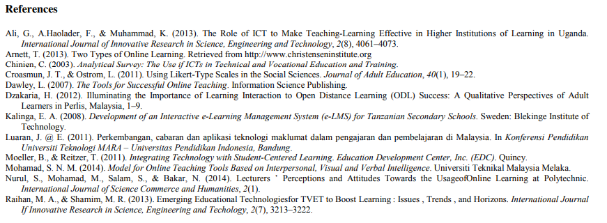

computer self-efficacy
Skype

